**第四次作业**

**学号： 姓名：**

**问题一：**

**1．定义个人的活期储蓄账户类SavingsAccount，数据成员包括：账号(id)、余额(balance)、年利率(rate)等信息，成员函数包括显示账户信息(show)、存款(deposit)、取款(withdraw)、结算利息(settle)等操作。**

**⑴提示**

**利息的计算方式：一年中每天的余额累积起来再除以一年的总天数，得到一个日均余**

**额，再乘以年利率。**

**为了简便，类中所有日期均用一个整数来表示，该整数是一个以日为单位的相对日期。例如如果以开户日为1，那么开户日后的第3天就用4来表示，这样通过将两个日期相减就可得到两个日期相差的天数。**

**class SavingsAccount**

**{**

**int id; //帐号**

**double balance; //余额**

**double rate; //年利率**

**int lastDate; //上次变更余额的日期**

**double accumulation; //余额按日累加之和**

**double accumulate(int date);//获得到指定日期为止的存款金额按日累积值**

**public:**

**SavingsAccount (int date, int id, double rate); //构造函数**

**void deposit(int date, double amount); //存入现金，date为日期，amount为金额**

**void withdraw(int date, double amount); //取出现金**

**void settle(int date); //结算利息，每年1月1日调用一次该函数**

**void show(); //输出账户信息**

**int getId() {return id;}**

**double getBalance () { return balance;}**

**double getRate() {return rate;}**

**};**

**⑵要求**

**完成上述成员函数的定义；**

**定义类对象，测试程序的正确性**

**定义两个账户s0和s1，年利率都是1.5%，随后分别在第5天和第45天向账户s0存入5千元和5500元，在第25天向账户s1存入1万元，在第60天从账户s1取出4千元。账户开户后第90天是银行的计息日。分别输出s0和s1两个账户的信息(账号、余额)。**

1. **实验代码及注释**

**函数定义：**

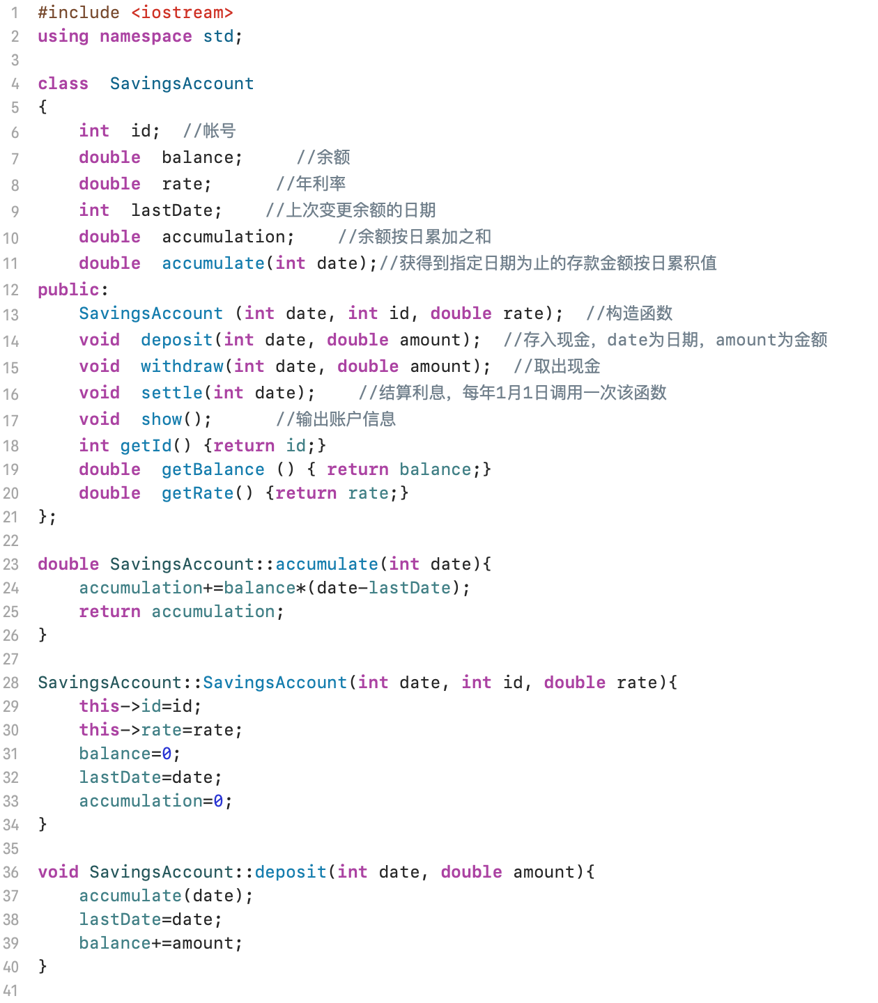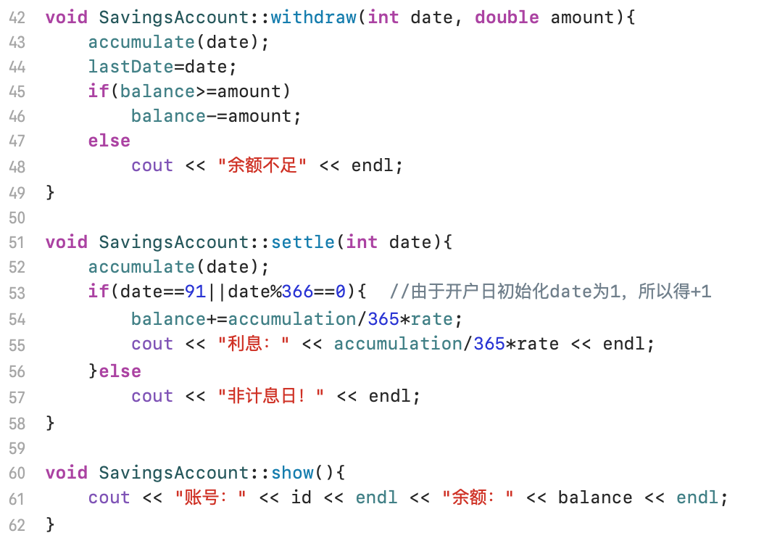

**定义类对象，测试函数正确性：**

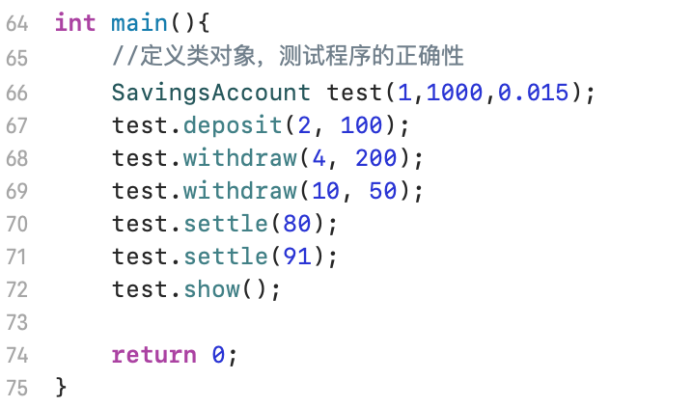

**账户测试：**

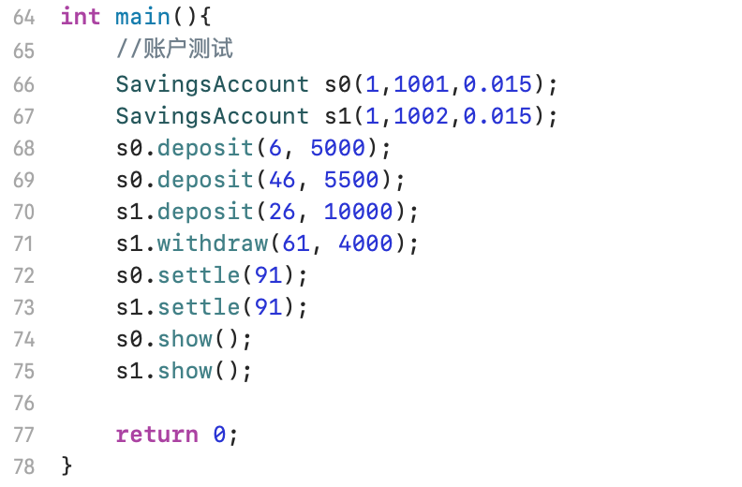

1. **实验结果**

**初步测试结果：**

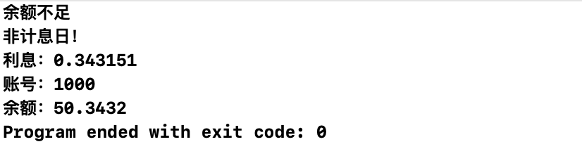

**账户测试结果：**

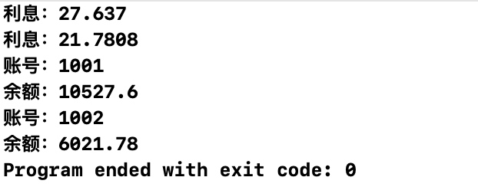

**问题二：**

**对象作为函数参数**

**⑴提示**

**由于类是一个数据类型，也可以将类作为参数传递给函数，参数传递遵循传值（或传地址）的方式，这同所有其他的数据类型是相同的。类对象作形参有3种方式：**

* **对象本身做参数（传值），传对象副本**
* **对象引用做参数（传地址），传对象本身**
* **对象指针做参数（传地址），传对象本身**

**注意：当函数参数是类类型时，调用函数时用实参初始化形参，要调用拷贝构造函数。通常默认的拷贝构造函数就可以实现实参到形参的复制，若类中有指针类型时，用户必须定义拷贝构造函数，实现实参到形参的复制。参考程序如下：**

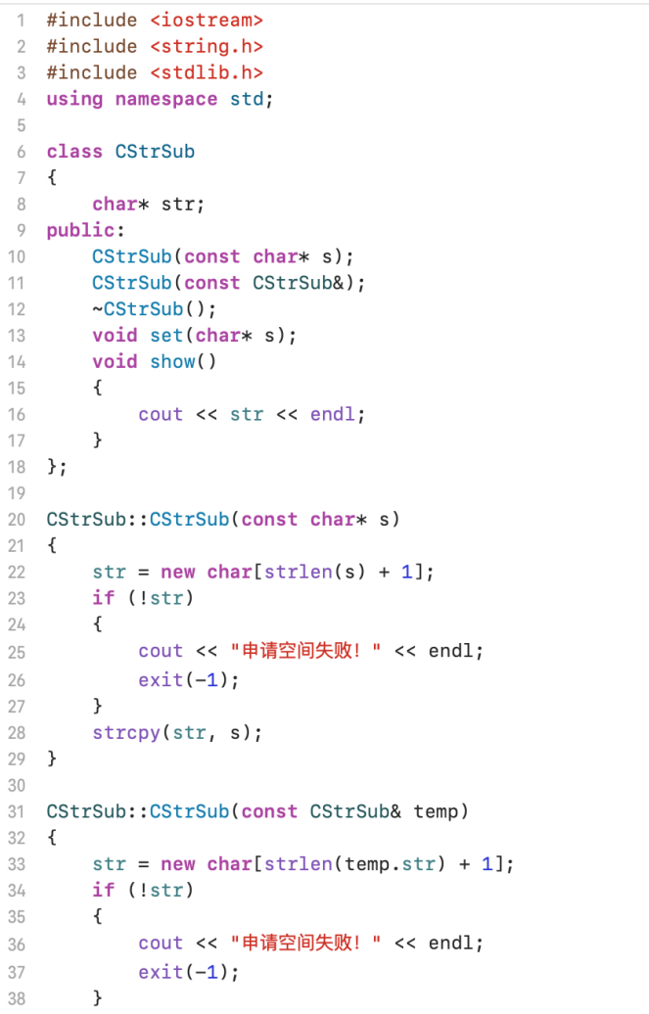

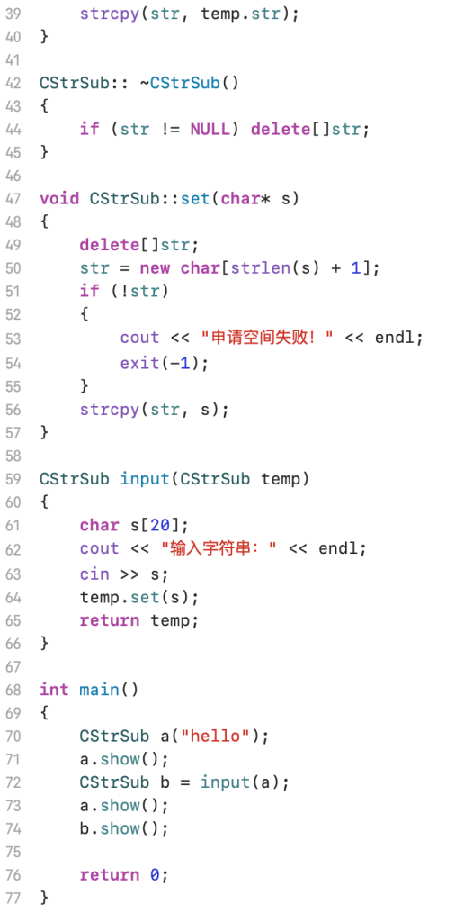

**⑵要求**

* **修改input（CStrSub temp）函数，对象引用、对象指针作为函数参数时，程序执行结果与对象作为函数参数有什么不同。**

**对象作为函数参数：**

**（主要函数）**

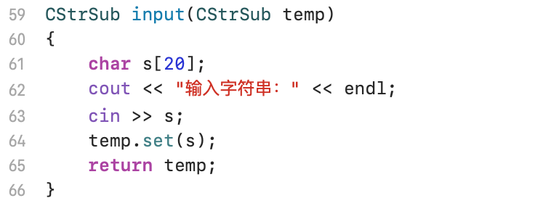

**（测试函数）**

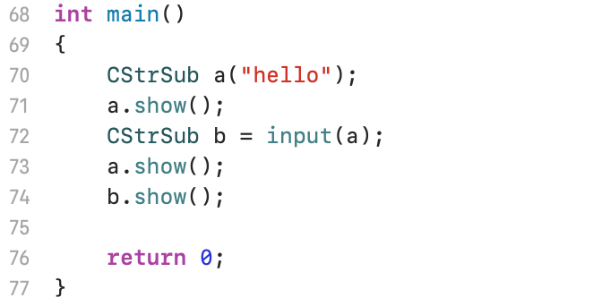

**输出结果：（以输入world为例）**

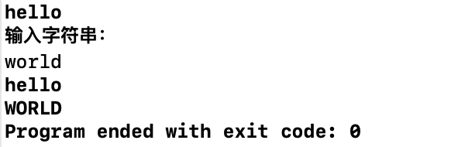

**对象引用作为函数参数**

**（主要函数）**

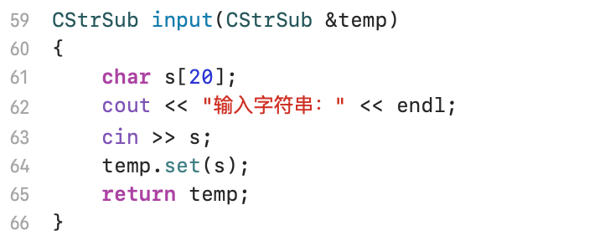

**（测试函数）**



**输出结果：（以输入world为例）**

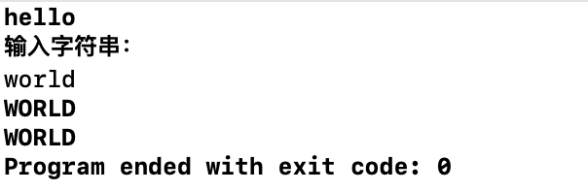

**对象指针作为函数参数：**

**（主要函数）**

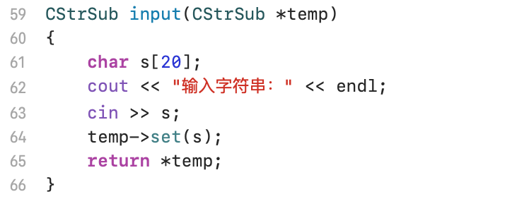

**（测试函数）**

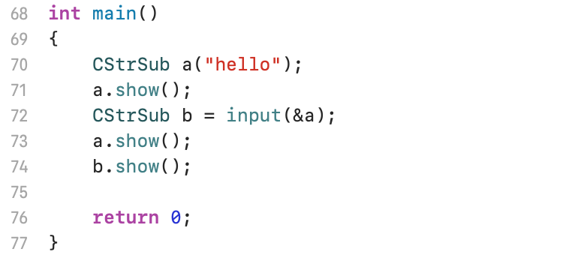

**输出结果：（以输入world为例）**



**分析：测试函数先用CStrSub类定义一个对象a并调用show函数输出字符串结果。 再使用CStrSub b=input(a)定义另外一个对象b并调用input函数传入对象a作为参数，最后输出a, b的字符串结果。**

**对象本身作为函数参数：复制a形成一个形参temp，此时temp的变化和函数返回值均对传入的a对象没有影响，再通过input内部调用set函数，从而用输入的字符串直接定义b，再输出a和b，那么a应输出原本的字符串，b应输出输入的字符串。此时即a输出hello，b输出world。实验结果相符。**

**对象引用作为函数参数：这里的temp即是a的一个引用名，temp即是a，temp的变化也会影响a对象的字符串值。那么此时a, b输出应均为输入的字符串的值，即world。实验结果相符。**

**对象指针作为函数参数：结果与对象引用效果相似，写法不同。这里的temp是a的指针，在input 函数以及set函数里对temp指针的操作将带回到a中。即temp的改变也会影响a对象的字符串值。那么此时a, b输出应均为输入的字符串的值，即world。实验结果相符。**